NOMBRAMIENTOS - CANCILLERÍA

ABRIL – JUNIO 2020
FECHA | NOMBRE | OFICIO
Abril  13-04-2020 | Mons. Guillermo Elías Millares | Encargado General Pastoral Salud Escucha y asistencia Espiritual, Emergencia Pandemia.
Junio  17/06/2020 | Pbro. Isaías Segundo Peña Vinces, Pbro. | Párroco Parroquia Nuestra Señora de Guadalupe - La Victoria
19/06/2020 | Pbro. Litman David Rodríguez Pasache | Párroco de la Parroquia “San Pío X” - Cercado
19/06/2020 | Pbro. Jaime Horacio Llamas Vega | Párroco de la Parroquia “Santísimo Nombre de Jesús” - San Borja
19/06/2020 | Pbro. Hugo Orlando Berrío Bolívar, | Párroco de la Parroquia “Cristo Reconciliador” - La Molina.
19/06/2020 | Pbro. Javier Ceferino Mamani Vásquez | Párroco de la Parroquia “Los Doce Apóstoles” de Chorrillos.
19/06/2020 | Pbro. Dither David Ruíz León | Párroco de la Parroquia “San Francisco Solano” - Rímac.
19/06/2020 | Pbro. Fernando Luis Janssen Frasson | Vicario Parroquial de la Parroquia “Nuestra Señora de las Victorias” - La Victoria.
19/06/2020 | Pbro. Christian Martín Juárez Sánchez | Vicario Parroquial de la Parroquia “San Roque” - Surco
19/06/2020 | R.P. Luis Alberto Neira Ramírez, ssp | Párroco de la Parroquia “Sagrado Corazón de Jesús” - Barranco
19/06/2020 | R.P. Steephen Kollemkudy, ssp | Vicario Parroquial de la Parroquia “Sagrado Corazón de Jesús” - Barranco
19/06/2020 | R.P. Alberto Scalenghe, ssp | Vicario Parroquial de la Parroquia “Sagrado Corazón de Jesús” - Barranco
19/06/2020 | R.P. Eduardo Flores Barrantes, OFM | Vicario Episcopal de la Vicaria Episcopal para la Colonia China.

Lima, 06 de Julio de 2020
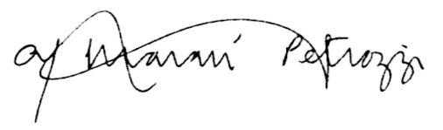

Pbro. Alberto Jesús Maraví Petrozzi
Canciller

III-4-2

